INSTRUÇÕES PARA PREENCHIMENTO E CONSULTA DO DEMONSTRATIVO DE CRÉDITO ACUMULADO PARA EXERCÍCIO ENCERRADO – DCAEE

SUMÁRIO:

INFORMAÇÕES INICIAIS 02

INSTRUÇÕES PARA PREENCHIMENTO DO DCAEE 03

1 - Tela Preenchimento Inicial 03

2 - Telas do Demonstrativo de Crédito Acumulado 03

2.1 - Identificação do contribuinte, do período e da situação da declaração 03

2.2 - Informações relativas ao “Quadro 00 - Informações Iniciais da Declaração da DIME” 04

2.3 - Informações relativas ao “Quadro 41 – Demonstrativo de Crédito Acumulado” da DIME 05

2.3.1 - Crédito acumulado gerado no mês 05

2.3.2 - Saldo Credor do Mês Anterior e Crédito por DCIP 05

2.3.3 - Saldo Credor Acumulado e Proporção em Relação ao Acumulado Total 06

2.3.4 – Deduções do Saldo Credor para o Mês Seguinte 07

2.4 - Informações relativas ao “Quadro 09 - Cálculo do Imposto a Pagar ou Saldo Credor” da DIME 08

CONSULTA DO DCAEE E CANCELAMENTO DE DEMONSTRATIVO DE CRÉDITO

3 - CONSULTA DCAEE 10

4 - CANCELAMENTO DO DEMONSTRATIVO DE CRÉDITO 11

5 - REQUISITOS PARA ANÁLISE DO DCAEE PELO FISCO 12

INFORMAÇÕES INICIAIS

O Demonstrativo de Crédito Acumulado para Exercício Encerrado – DCAEE preenchido e enviado on-line, exclusivamente por meio de aplicativo do S@T disponível no Perfil Contabilista “DCA – Preenchimento do Demonstrativo”, será utilizado para preencher o demonstrativo de crédito acumulado de período referência de exercício para qual seja vedado o envio de DIME sempre que o Quadro 41 – Demonstrativo de Crédito Acumulado não tenha sido informado ou se pretenda retificá-lo.

Como dispõe o § 2º do art. 45 do RICMS, a utilização do DCAEE, da mesma forma que o Quadro 41 da DIME, será utilizado exclusivamente para contribuinte que pretenda demostrar o crédito acumulado nos termos do art.40, § 3º I e II, e art. 42, para posteriormente solicitar o pedido de reserva.

O layout da DCAEE é os mesmo do Quadro 41 da DIME, alterado pela Portaria SEF nº 199/2014, e se aplicarão as mesmas críticas existentes no Validador On-line da DIME, com as devidas adaptações.

O DCAEE pode conter o demonstrativo de crédito acumulado de um ou mais períodos de apuração, incluído obrigatoriamente o mês de dezembro do último exercício para qual seja vedado o envio da DIME e podendo retroagir pelo prazo decadencial, ou ao mês do último Pedido de Reserva de Crédito Acumulado aprovado.

Todos os períodos referência incluídos em DCAEE deverão apresentar Saldo Credor para o Mês Seguinte, item 998 do Quadro 09 da DIME nos respectivos meses, ou Saldo Credor, item 140, quando for entregue por estabelecimento consolidado de empresa que adotar o regime de apuração consolidada;

Automaticamente serão carregadas as informações contidas nas DIME ativas dos períodos abrangidos pela DCAEE, nos campos correspondentes dos Quadros 00, 09, 41 e 42. Os valores dos campos 09060, 09070, 09140 e 09998 extraídos da DIME ficarão bloqueados para edição;

Serão utilizadas as mesmas críticas existentes no Validador On-line da DIME, com os devidos ajustes. No caso de retificação de DCAEE as críticas confrontarão valores já informados em período anterior e no seguinte.

A transmissão do demonstrativo do mês de dezembro do último exercício para qual seja vedado o envio da DIME, finalizará o preenchimento e envio do DCAEE à Secretaria de Estado da Fazenda.

O Saldo Credor Transferível dos respectivos campos 09160, 09170 e 09180 do demonstrativo de crédito do mês de dezembro do último exercício no qual seja vedado o envio da DIME, de DCAEE aprovado pelo fisco, serão reconhecidos pelo Validador on-line quando informados na DIME de janeiro do exercício seguinte.

A DCAEE e os respectivos demonstrativos poderão ser consultados por meio do aplicativo disponível no Perfil Contabilista “DCA – Preenchimento do Demonstrativo”,

Somente se permitirá o cancelamento de demonstrativos de períodos já enviados contidos em DCAEE (Em digitação) pelo usuário, enquanto não enviado o demonstrativo o mês de dezembro do último exercício para qual seja vedado o envio da DIME, e implicará cancelamento automático dos demonstrativos de períodos subsequentes, exigindo novo preenchimento para todos os períodos.

O cancelamento de DCAEE no status “Em Análise” é prerrogativa do responsável pela análise na Secretara de Estado da Fazenda.

IMPORTANTE: A finalização do envio da DCAEE após o dia 31 de março de cada ano exigirá que seja efetuado o preenchimento dos demonstrativos para os meses do exercício anterior que passou para a condição de vedado para o envio da DIME contado daquela data.

INSTRUÇÕES PARA PREENCHIMENTO DO DCAEE

1 - Tela Preenchimento Inicial: (figura 1)

1.1 - Informar o número de inscrição no CCICMS;

1.2 - Selecionar entre as opções:

1.2.1. Iniciar: para começar o preenchimento de novo DCAEE;

1.2.2. Reiniciar: para retomar o preenchimento de demonstrativo contido no DCAEE que foi salvo e ainda não enviado, conforme descrito no item 2.5, ou cuja digitação tenha sido interrompida;

1.2.3. Retificar: para retificar as informações de demonstrativo de período de apuração contido em DCAEE recusado pela Secretaria de Estado da Fazenda;

1.3 - Informar o período de apuração inicial para o qual se deseje enviar DCAEE;

1.4. Clicando no botão Aceitar, e caso as informações solicitadas estejam de acordo, retornará as informações descritas no item 2.

VALIDAÇÃO: deve existir saldo credor nos períodos de referência incluídos na DCAEE e não pode possuir Pedido de Reserva pendente de análise.

Figura 1 – Tela Preenchimento Inicial

2 - Telas do Demonstrativo de Crédito Acumulado:

2.1 - Identificação do contribuinte, período e situação da declaração: (figura 2)

2.1.1 - Período de apuração inicial, aquele informado na tela inicial, item 1.3, e o período de apuração final, que será sempre o mês de dezembro do último exercício para o qual seja vedado o envio da DIME;

2.1.2. Período de referência do demonstrativo de crédito em preenchimento;

2.1.3. Situação do DCAEE:

2.1.3.1. Digitação, o demonstrativo de crédito do período de apuração está disponível para preenchimento;

2.1.3.2. Análise, o demonstrativo do período de apuração já foi enviado para análise, não permitindo mais alterações;

2.1.3.3. Retificação, o demonstrativo de crédito do período de apuração foi recusado na análise pelo fisco, voltando a ficar disponível para preenchimento;

2.1.3.4. Analisado, o demonstrativo de crédito do período de apuração foi aceito pelo fisco;

2.1.3.5. Cancelado, o DCAEE foi cancelado pela Secretaria de Estado da Fazenda.

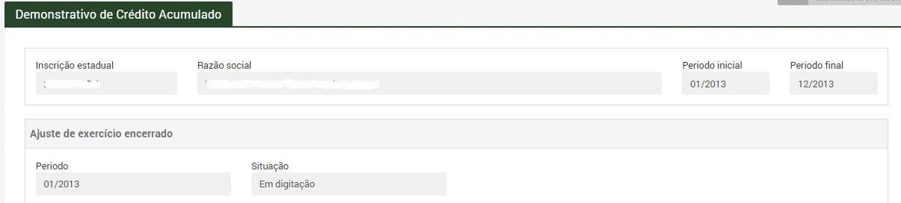

Figura 2 – Contribuinte, período de referência e situação

2.2 - Informações relativas ao “Quadro 00 - Informações Iniciais da Declaração da DIME”: (figura 3)

2.2.1. Correspondente ao item “070 - Apuração consolidada”; Os itens estarão bloqueados para edição.

2.2.1.1. Opção “Sim”. Preenchida automaticamente, se na DIME ativa do período foi informado o código “(3) estabelecimento consolidado”;

2.2.1.2. Opção “Não”. Preenchida automaticamente, quando o declarante não se enquadrar na condição descrita no item 2.2.1.1.

2.2.2. Correspondente ao item 090 - Transferência de créditos no período:

2.2.2.1. selecionar “Sim” quando se tratar estabelecimento do sistema cooperativo do setor agropecuário que apurou ou reservou crédito acumulado, informado com o código 5 na DIME.

VALIDAÇÃO: exige que no CCICMS a Natureza Jurídica seja COOPERATIVA.

2.2.2.2. selecionar “Não” para os demais contribuintes;

Figura 3 - Informações relativas ao Quadro 00 da DIME

2.3 - Informações relativas ao “Quadro 41 – Demonstrativo de Crédito Acumulado”:

2.3.1 - Crédito acumulado gerado no mês: (figura 4)

2.3.1.1 - Campo 41010 - Percentual do Crédito em Relação ao Total das Aquisições Aplicável no Mês - preencher com o percentual do crédito do imposto em relação ao total do valor contábil registrado no Livro Registro de Entradas dos últimos 3 (três) meses, incluindo o mês de referência, comprovado em formulário previsto no item 5.1;

a) Campos 41017, 41018 e 41019 - Valor das Operações dos produtos exportados, com saída isenta ou não tributada e diferida ou suspensa no mês - informar os valores das operações de acordo com seu tratamento tributário, comprovado em formulário previsto no item 5.2;

b) Campos 41020, 41030 e 41040 - Valor das Mercadorias, Materiais e Serviços Empregados - informar os valores das aquisições de matérias-primas, material secundário, material de embalagem, material de consumo e bens incorporados ao ativo permanente, empregados em mercadorias de acordo com o seu tratamento tributário, comprovado em formulário previsto no item 5.3;

VALIDAÇÃO: quando informado valores nos campos 41020, 41030 e 41040, será obrigatório o preenchimento de valores nos respectivos campos 41017, 41018 e 41019, de acordo com a origem do crédito.

c) Campos 41120, 41130 e 41140 - Créditos Gerados no Mês: este campo será preenchido automaticamente pelo aplicativo com o resultado do percentual informado no campo 41010, pelos respectivos campos 41020, 41030 ou 41040. Estes campos são bloqueados para edição.

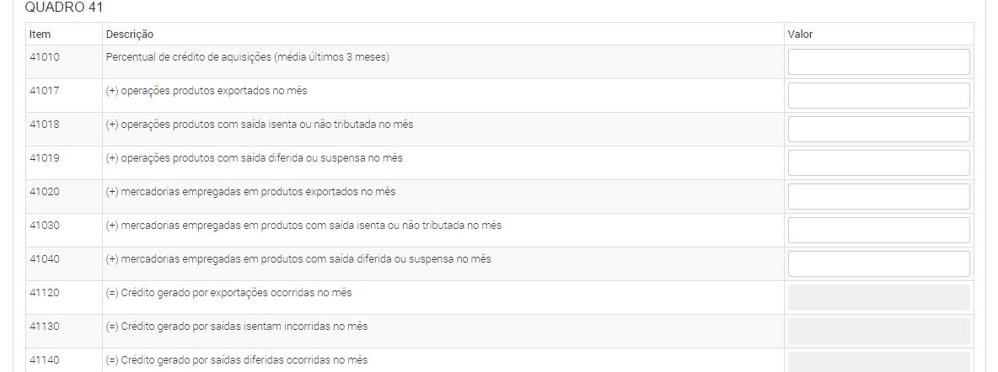

Figura 4 – Crédito acumulado gerado no mês

2.3.2 - Saldo Credor do Mês Anterior e Crédito por DCIP: (figura 5)

2.3.2.1 - Campo 41160, 41170 e 41180 e 41190 - Saldo Credor Transferível do Mês Anterior Relativo à Exportação, a Saídas Isentas ou a Saídas Diferida - preencher com o valor lançado dos campos 09160, 09170, 09180 e 09190 do demonstrativo de crédito do mês anterior, itens 2.4.3, 2.4.4 e 2.4.5, ou, quando se tratar de demonstrativo de período apuração inicial com o valor existente no item 160, 170, 180 ou 190 do Quadro 09 da DIME ativa do mês anterior;

VALIDAÇÃO: compara os valores informados nos campos 41160, 41170 e 41180 e 41190 com os valores existentes nos campos 09160, 09170, 09180 e 09190 do demonstrativo de crédito do mês anterior.
Para demonstrativo de período inicial compara com os valores existentes nos itens 160, 170, 180 e 190 do Quadro 09 da DIME ativa do mês anterior.

2.3.2.2. Campo 41217 - Crédito Transferível Autorizado Lançado em DCIP Relativo à Exportação, a Saídas Isentas ou a Saídas Diferida: Estes campos estarão bloqueados para preenchimento;

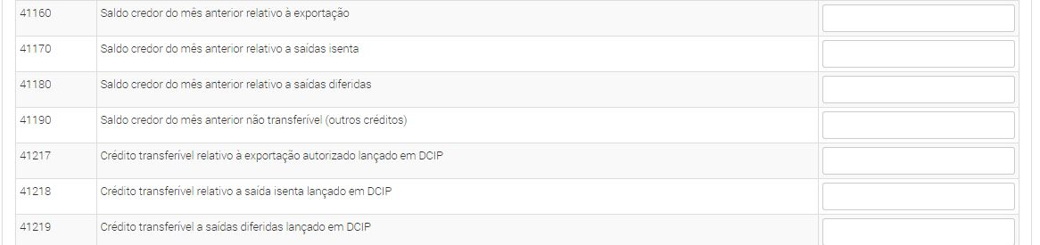
Figura 5 - Saldo Credor do Mês Anterior e Crédito por DCIP

2.3.3 - Saldo Credor Acumulado e Proporção em Relação ao Acumulado Total: (figura 6)
2.3.3.1 - Saldo Credor Acumulado:

a) Campo 41960 - Relativo à Exportação: preencher com o somatório dos campos 41120, 41160 e 41217. Na hipótese de demonstrativo onde o período inicial é o mês de um Pedido de Reserva de Crédito Acumulado, o somatório será deduzido do valor do referido pedido de reserva, informado no item 010 do Quadro 42 da DIME ativa do respectivo mês.

b) Campo 41970 - Relativo à Saída Isenta: preencher com o somatório dos campos 41130, 41170 e 41218. Na hipótese de demonstrativo onde o período inicial é o mês de um Pedido de Reserva de Crédito Acumulado, o somatório será deduzido do valor do referido pedido de reserva, informado no item 020 do Quadro 42 da DIME ativa do respectivo mês.

c) Campo 41980 - Relativo a Saídas Diferidas: preencher com o somatório dos campos 41140, 41180 e 41219. Na hipótese de demonstrativo onde o período inicial é o mês de um Pedido de Reserva de Crédito Acumulado, o somatório será deduzido do valor do referido pedido de reserva, informado no item 030 do Quadro 42 da DIME ativa do respectivo mês.

VALIDAÇÃO: efetua a soma dos respectivos campos conforme a origem do crédito informado. Quando período inicial existir Pedido de Reserva deduz valor informado nos respectivos itens do Quadro 42 da DIME.

2.3.3.2 - Proporção do Saldo Acumulado em Relação ao Saldo Acumulado Total:

a) Campo 41961 - Relativo à Exportação: preenchido automaticamente pelo aplicativo com o percentual da proporção entre o valor campo 41960, e o somatório dos valores dos campos 41960, 41970 e 41980;

b) Campo 41971 - Relativo à Saída Isenta: preenchido automaticamente pelo aplicativo com o percentual da proporção entre o valor campo 41970, e o somatório dos valores dos campos 41960, 41970 e 41980;

c) Campo 41981 - Relativo a Saídas Diferidas: preenchido automaticamente pelo aplicativo com o percentual da proporção entre o valor campo 41980, e o somatório dos valores dos campos 41960, 41970 e 41980;

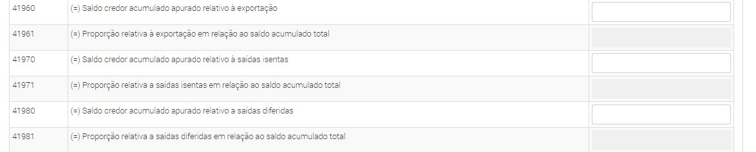
Figura 6 - Saldo Credor Acumulado e Proporção em Relação ao Acumulado Total

2.3.4 – Deduções do Saldo Credor para o Mês Seguinte: (figura 7)

2.3.4.1 - informar o valor das deduções que serão subtraídas do item 998 (Saldo Credor para o Mês Seguinte) do Quadro 09 - Cálculo do Imposto a Pagar ou Saldo Credor:

2.3.4.2 – Campo 41991 - Montante dos Saldos Credores Recebidos de Estabelecimentos Consolidados Deduzível do Saldo: preencher com o mesmo valor existente no campo 09060 do demonstrativo, item 2.4.1;

VALIDAÇÃO: verifica se o valor informado é igual ao do campo 09060 do demonstrativo e vice-versa.

2.3.4.3 - Campo 41993 - Montante do Crédito Recebido por Transferência de Outros Contribuintes Deduzível do Saldo Credor para o Mês Seguinte: preencher com parcela do montante de crédito informado no campo 09070. Quando selecionado “Não”, conforme item 2.2.2.2, o valor informado no campo 09070 poderá ser deduzido da AUC - Autorização de Utilização de Crédito relativa à modalidade de compensação “Saldos Devedores Próprios”;

VALIDAÇÃO: Quando selecionado Não no item 2.2.2.2 e o valor informado for inferior ao existente no campo 09070, verifica se existe AUC de Saldos Devedores Próprios.

2.3.4.4 - Campo 41997 - Outras deduções do Saldo Credor para o Mês Seguinte: preencher com outras hipóteses de dedução do saldo credor

2.3.4.5 - Campo 41999 - Total das Deduções Aplicáveis ao Saldo Credor para o Mês Seguinte: informar o resultado da soma dos campos 41991, 41993 e 41997.

VALIDAÇÃO: Confere o somatório dos campos 41991, 41993 e 41997.

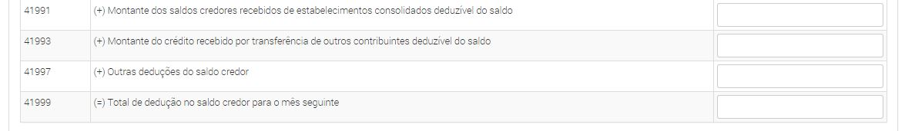
Figura 7 – Deduções do Saldo Credor do Mês

2.4 - Informações relativas ao “Quadro 09 - Cálculo do Imposto a Pagar ou Saldo Credor”: (figura 8)

2.4.1. Campo 09060 - Saldos Credores Recebidos de Estabelecimentos Consolidados: preenchido automaticamente pelo aplicativo, quando o declarante for o estabelecimento consolidador, com o valor do somatório dos saldos credores de estabelecimentos consolidados recebidos em transferência, informado na DIME ativa do respectivo período de referência no item 060 do Quadro 09. Este campo é bloqueado para edição;

2.4.2. Campo 09070 - Créditos Recebidos por Transferência de Outros Contribuintes: preenchido automaticamente pelo aplicativo com o somatório dos valores das AUC relativas aos créditos recebidos por transferência de outros contribuintes, informado na DIME ativa do respectivo período de referência no item 070 do Quadro 09. Este campo é bloqueado para edição;

2.4.3. Campo 09140 – Saldo Credor Apurado - preenchido automaticamente pelo aplicativo, quando indicado “Sim”, item 2.2.1.1, com o valor do saldo credor para o mês seguinte informado no na DIME ativa do respectivo período de referência no item 140 do Quadro 09. Este campo é bloqueado para edição;

2.4.4. Campo 09160 - Saldo Credor Transferível Relativo à Exportação: preencher com a parcela do saldo que corresponde a créditos acumulados de operações ou prestações destinadas ao exterior, observada as validações descritas no item (A);

2.4.5. Campo 09170 - Saldo Credor Transferível Relativo a Saídas Isentas: preencher com a parcela do saldo que corresponde a créditos acumulados relativos a operações ou prestações isentas ou não tributadas, observada as validações descritas no item (A);

2.4.6. Campo 09180 - Saldo Credor Transferível Relativo a Saídas Diferidas: preencher com a parcela do saldo que corresponde a créditos acumulados relativos a operações ou prestações alcançadas pelo diferimento ou com suspensão do imposto, observada as validações descritas no item (A);

2.4.7. Campo 09190 - Saldo Credor Relativo a Outros Créditos: preencher com a parcela do valor do saldo credor que não corresponda aos especificados nos campos 09160, 09170 e 09180;

2.4.8. Campo 09998 - Saldo Credor para o Mês Seguinte: preenchido automaticamente pelo aplicativo com o valor do saldo credor para o mês seguinte informado no na DIME ativa do respectivo período de referência no item 998 do Quadro 09. Este campo é bloqueado para edição.

VALIDAÇÔES:

A - No preenchimento de valores dos campos 09160, 09170 e 09180, quando a:

- soma dos campos 41960, 41970 e 41980 é MENOR ou IGUAL ao resultado da diferença do campo 09998 deduzido do campo 41999, pode ser informado no:

. campo 09160, o montante limitado ao apurado no campo 41960

. campo 09170, o montante limitado ao apurado no campo 41970

. campo 09180, o montante limitado ao apurado no campo 41980

- soma dos campos 41960, 41970 e 41980 é MAIOR que o resultado da diferença do campo 09998 deduzido do campo 41999, pode ser informado no:

. campo 09160, o montante limitado ao resultado da aplicação da proporção do campo 41961 sobre o resultado da diferença dos valores do campo 09998 deduzido do campo 41999;

. campo 09170, o montante limitado ao resultado da aplicação da proporção apurada no campo 41971 sobre o resultado da diferença dos valores do campo 09998 deduzido do campo 41999;

. campo 09180, o montante limitado ao resultado da aplicação da proporção apurada no campo 41981 sobre o resultado da diferença dos valores do campo 09998, deduzido do campo 41999.

Quando DCAEE for preenchido por estabelecimento consolidado com finalidade de recuperar o crédito acumulado transferido integralmente para o estabelecimento consolidador, a crítica vai comparar o saldo credor existente no campo 09140, desde que não exista valor informado no campo 09998.

B - campo 09190 deve ser preenchido, no mínimo, com o valor informado no campo 41999

C - verifica se o somatório dos campos 09160, 09170, 09180 e 09190 é igual ao campo 09998 ou campo 09140, no caso de estabelecimento consolidado.

2.5. Botão Salvar: permite salvar as informações digitadas no demonstrativo do período de referência em tela, possibilitando retornar ao mesmo ponto e reiniciar a digitação;

2.6. Botão Próximo: implica no envio para a Secretaria de Estado da Fazenda do demonstrativo do período de referência, passando para situação de “Em Análise”, e disponibilizando o demonstrativo do período de referência subsequente para preenchimento;

2.6.1. O demonstrativo do período de referência enviado ficará indisponível para nova digitação;

2.6.2. O demonstrativo enviado poderá ser consultado, impresso e cancelado no aplicativo Consultar e Cancelar DCAEE, conforme disposto no item 3;

2.7. Botão Enviar: disponível somente quando se tratar do demonstrativo do mês de dezembro do último exercício para o qual seja vedado o envio da DIME;

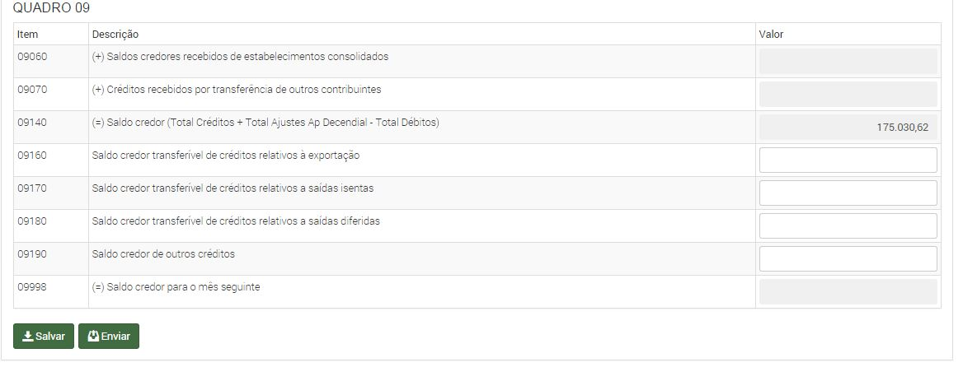
Figura 8 - Quadro 09 - Cálculo do Imposto a Pagar ou Saldo Credor

CONSULTA DO DCAEE E CANCELAMENTO DE DEMONSTRATIVO DE CRÉDITO

O DCAEE será consultado por meio de aplicativo do S@T disponível no Perfil Contabilista “DCA – Consulta do Demonstrativo”.

Somente será permitido o cancelamento de demonstrativos de períodos contidos em DCAEE (Em digitação), e implicará no cancelamento dos demonstrativos dos períodos subsequentes.

3 - CONSULTA DCAEE

3.1 - Informado o número da inscrição no CCICMS será apresentada lista dos demonstrativos de crédito dos períodos de referência contidos na DCAEE (Figura 9).

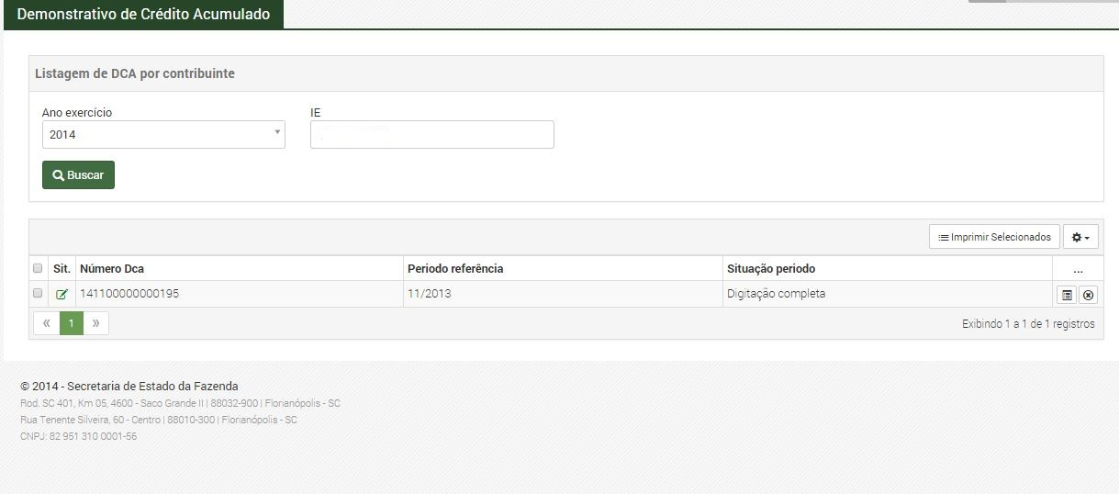
Figura 9 – Tela consulta DCAEE

3.2. - Clicando no ícone destinado à consulta, o demonstrativo do período de referência selecionado poderá ser visualizado e impresso (Figura 10);

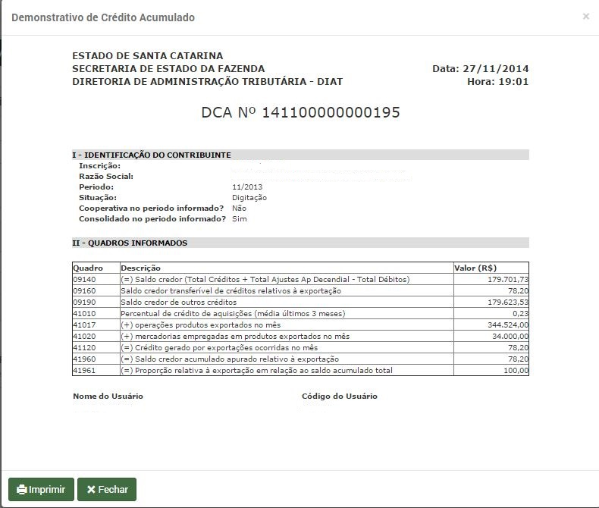
Figura 10 – Demonstrativo de Crédito Acumulado do período

4 - CANCELAMENTO DO DEMONSTRATIVO DE CRÉDITO

4.1. Clicando no ícone destinado ao cancelamento, será mostrada caixa de texto solicitando a confirmação do procedimento (Figura 11)

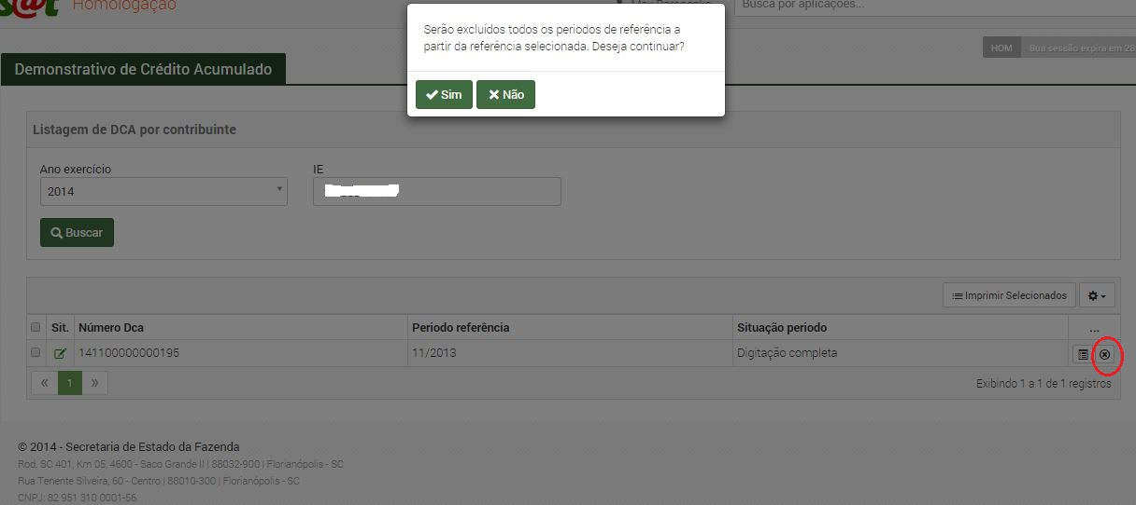

5 - REQUISITOS PARA ANÁLISE DO DCAEE PELO FISCO

O Saldo Credor Transferível dos respectivos campos 09160, 09170 e 09180 do demonstrativo de crédito do mês de dezembro do último exercício no qual seja vedado o envio da DIME, de DCAEE aprovado pelo fisco, serão reconhecidos pelo Validador on-line quando informados na DIME de janeiro do exercício seguinte.

Finalizado o envio da DCAEE conforme descrito no item 2.7 deverá ser entregue na Gerência Regional onde jurisdicionado o contribuinte, os seguintes formulários relativos aos períodos de referência incluídos na DCAEE:

5.1 - Memória de Cálculo referente ao percentual informado no mês no campo 41010;

5.2 - Declaração do valor de aquisição das mercadorias empregadas nos produtos, de acordo com seu tratamento tributário, calculado para o mês informado nos respectivos campos 41020, 41030 e 41040;

5.3 - Relação das Notas Fiscais de Saídas dos produtos conforme seu tratamento tributário correspondente aos valores informados nos respectivos campos 41017, 41018 e 41019.

Os formulários são os mesmos exigidos para análise do Pedido de Reserva de Crédito.

